Se marier en 2021!
Doyenné du Réquistanais-Lévézou

Vous avez fait le projet de faire route ensemble…
Vous souhaitez recevoir le sacrement de mariage…
Pour échanger avec d’autres couples…
Pour réfléchir à votre projet…
Pour préparer votre engagement…

Une équipe d’animation se propose d’être là pour vous accompagner :

- Père Jean Didier SOHOTODE 05.65.42.67.74
Presbytère
47, avenue de Rodez
12290 PONT DE SALARS
jeandidiersohotode@gmail.com

- Laurette et Philippe VASSALO 05.65.46.36.03
Connettes ou 06.77.60.52.01
12410 CURAN

- Pascale et Philippe LELIEVRE 05.65.74.28.91
23 rue du centre ou 06.84.25 65 21
12120 CASSAGNES BEGONHES

- Sylvette et Hubert CANITROT 05.65.46.31.36
2 lotissement des Griffouls ou 06.74.01.01.76
12410 SALLES-CURAN
Pour 2021, année particulière, nous vous proposons un parcours qui se fera en 2 rencontres :

1° Rencontre : samedi 6 mars 2021
de 9h45 à 12h00 aux salles St Martin
32 avenue de Rodez à Pont de Salars.

2° Rencontre : dimanche 21 mars
de 9h30 à 12h00 aux salles St Martin
32 avenue de Rodez à Pont de Salars

Nous sommes les uns et les autres à votre disposition pour une discussion, un conseil, un moment de partage et d’amitié, pour l’accompagnement et pour l’après…

L’équipe d’animation
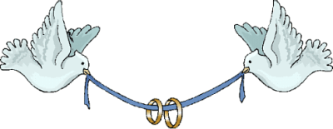
Merci de vous inscrire auprès du Père Jean Didier

